ПРОТОКОЛ РАЗНОГЛАСИЙ
по проекту Регионального отраслевого соглашения между Министерством образования, науки и молодежной политики Забайкальского края и Забайкальской краевой организацией Профсоюза работников народного образования и науки РФ на 2016-2018 годы

№ | ст. | Предложения Профсоюза | Предложения Министерства
1 | 4.1.2. | Расторжение трудового договора с руководителем образовательной организации, являющегося членом Профсоюза, по основанию, предусмотренному пунктом 2 статьи 278 ТК РФ, допускается только с предварительного согласия соответствующей территориальной (краевой, районной, городской) организации Профсоюза. | Исключить данное предложение  из пункта 4.1.2.
2 | 5.4.1. | Производить оплату труда педагогических работников с учетом имеющейся квалификационной категории за выполнение педагогической работы по должности с другим наименованием, по которой не установлена квалификационная категория, в случаях, предусмотренных в Приложении № 2* к Соглашению, а также в других случаях, если по выполняемой работе совпадают должностные обязанности, профили работы (деятельности). | Исключить вместе с Приложением №2*
3 | 8.3.10. | Стороны считают, что в случае, когда педагог, имеющий квалификационную категорию по определенной должности, работает по должности с другим наименованием и по выполняемой им работе совпадают должностные обязанности, профили работы, он имеет право подать заявление о проведении аттестации в целях установления ему высшей квалификационной категории. | Исключить п. 8.3.10

*Приложение №2
к отраслевому Соглашению по организациям,
находящимся в ведении министерства
образования, науки и молодежной политики
Забайкальского края на 2016-2018 годы

Рекомендации о закреплении в территориальных соглашениях, в коллективных договорах обязательств производить оплату труда педагогических работников с учетом имеющейся квалификационной категории за выполнение педагогической работы по должности с другим наименованием, по которой не установлена квалификационная категория, в случаях, если по выполняемой работе совпадают должностные обязанности, профили работы (деятельности)

Должность, по которой  установлена  квалификационная  категория | Должность, по которой рекомендуется при оплате труда учитывать квалификационную  категорию, установленную по должности, указанной в графе 1
1 | 2
Учитель;  преподаватель | Преподаватель;  учитель;  воспитатель (независимо от типа организации, в которой выполняется работа);  социальный педагог;  педагог-организатор;  старший педагог дополнительного образования, педагог дополнительного образования (при совпадении профиля кружка, направления дополнительной работы профилю работы по основной должности).
Старший воспитатель;  воспитатель | Воспитатель;  старший воспитатель
Преподаватель-организатор основ безопасности жизнедеятельности | Учитель, преподаватель (при выполнении учебной (преподавательской) работы по физической культуре, а также по основам безопасности жизнедеятельности сверх учебной нагрузки, входящей в должностные обязанности преподавателя-организатора основ безопасности жизнедеятельности)
Руководитель физического воспитания | Учитель, преподаватель (при выполнении учебной (преподавательской) работы по физической культуре сверх учебной нагрузки, входящей в должностные обязанности руководителя физического воспитания);  инструктор по физической культуре
Мастер производственного обучения | Учитель, преподаватель (при выполнении учебной (преподавательской) работы, совпадающей с профилем работы мастера производственного обучения);  инструктор по труду;  старший педагог дополнительного образования, педагог дополнительного образования (при совпадении профиля кружка, направления дополнительной работы профилю работы по основной должности)
Учитель (при выполнении учебной (преподавательской) работы по учебному предмету «технология») | Мастер производственного обучения;  инструктор по труду
Учитель-дефектолог, учитель логопед | Учитель-логопед;  учитель-дефектолог; учитель (при выполнении учебной (преподавательской) работы по адаптированным образовательным программам);  воспитатель, педагог дополнительного  образования, старший педагог дополнительного образования (при совпадении профиля кружка, направления дополнительной работы профилю работы по основной должности)
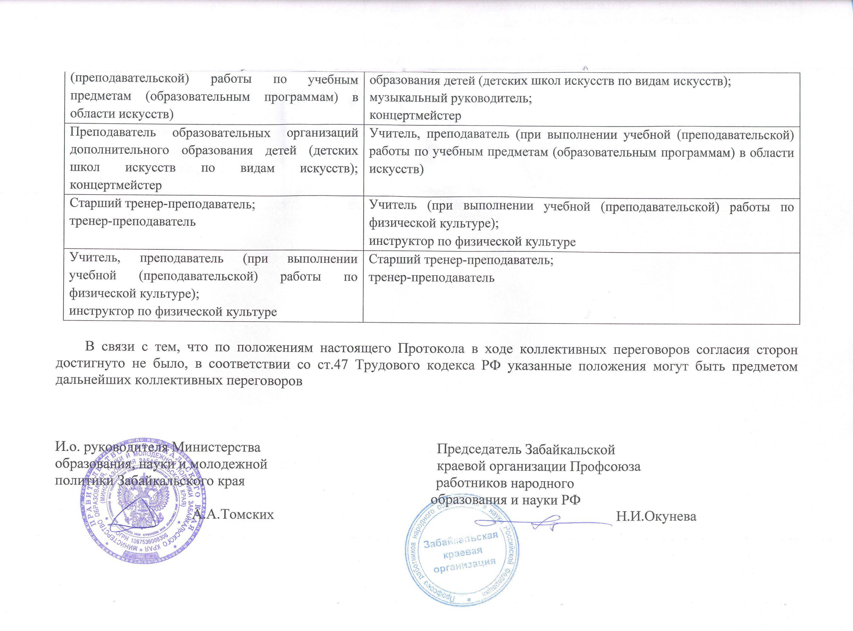  Учитель (при выполнении учебной (преподавательской) работы по учебным предметам (образовательным программам) в области искусств) | Преподаватель образовательных организаций дополнительного образования детей (детских школ искусств по видам искусств);  музыкальный руководитель;  концертмейстер
Преподаватель образовательных организаций дополнительного образования детей (детских школ искусств по видам искусств); концертмейстер | Учитель, преподаватель (при выполнении учебной (преподавательской) работы по учебным предметам (образовательным программам) в области искусств)
Старший тренер-преподаватель;  тренер-преподаватель | Учитель (при выполнении учебной (преподавательской) работы по физической культуре);  инструктор по физической культуре
Учитель, преподаватель (при выполнении учебной (преподавательской) работы по физической культуре);  инструктор по физической культуре | Старший тренер-преподаватель;  тренер-преподаватель

В связи с тем, что по положениям настоящего Протокола в ходе коллективных переговоров согласия сторон достигнуто не было, в соответствии со ст.47 Трудового кодекса РФ указанные положения могут быть предметом дальнейших коллективных переговоров

И.о. руководителя Министерства Председатель Забайкальской
образования, науки и молодежной краевой организации Профсоюза
политики Забайкальского края работников народного
образования и науки РФ
А.А.Томских Н.И.Окунева

